АДМИНИСТРАЦИЯ ПРОТОПОПОВСКОГО СЕЛЬСКОГО ПОСЕЛЕНИЯ
Любинского муниципального района
Омской области

П О С Т А Н О В Л Е Н И Е

10 мая 2018 года № 37-п с.Протопоповка

О внесении изменений в постановление Администрации Прпотопоповского сельского поселения от 10.03.2016 № 23-п «Об утверждении Положения о комиссии по урегулированию конфликта интересов в Администрации Протопоповского сельского поселения Любинского муниципального района
Омской области»

В соответствии с частью 4 статьи 14.1 Федерального закона от 2 марта 2007 года № 25-ФЗ «О муниципальной службе в Российской Федерации», Указом Президента Российской Федерации от 1 июля 2010 года № 821 «О комиссиях по соблюдению требований к служебному поведению федеральных государственных служащих и урегулированию конфликта интересов», на основании протеста прокурора Любинского муниципального района от 25.04.2018 № 7-07-2018/1543,

ПОСТАНОВЛЯЕТ:
1. Внести изменения в постановление Администрации Прпотопоповского сельского поселения от 10.03.2016 № 23-п «Об утверждении Положения о комиссии по урегулированию конфликта интересов в Администрации Протопоповского сельского поселения Любинского муниципального района
Омской области»:
1.1. пункт 14 приложения № 1 добавить абзацами следующего содержания:
«заявление государственного служащего о невозможности выполнить требования Федерального закона от 7 мая 2013 г. N 79-ФЗ "О запрете отдельным категориям лиц открывать и иметь счета (вклады), хранить наличные денежные средства и ценности в иностранных банках, расположенных за пределами территории Российской Федерации, владеть и (или) пользоваться иностранными финансовыми инструментами" (далее - Федеральный закон "О запрете отдельным категориям лиц открывать и иметь счета (вклады), хранить наличные денежные средства и ценности в иностранных банках, расположенных за пределами территории Российской Федерации, владеть и (или) пользоваться иностранными финансовыми инструментами") в связи с арестом, запретом распоряжения, наложенными компетентными органами иностранного государства в соответствии с законодательством данного иностранного государства, на территории которого находятся счета (вклады), осуществляется хранение наличных денежных средств и ценностей в иностранном банке и (или) имеются иностранные финансовые инструменты, или в связи с иными обстоятельствами, не зависящими от его воли или воли его супруги (супруга) и несовершеннолетних детей;
(абзац введен Указом Президента РФ от 08.03.2015 N 120)
уведомление государственного служащего о возникновении личной заинтересованности при исполнении должностных обязанностей, которая приводит или может привести к конфликту интересов»;
1.2. приложение № 1 изложить в новой редакции, согласно приложения к настоящему постановлению
2. Опубликовать данное постановление в бюллетене «Вестник Протопоповского сельского поселения» и разместить на официальном сайте в информационно-телекоммуникационной сети «Интернет».
3. Контроль за исполнением настоящего постановления оставляю за собой.

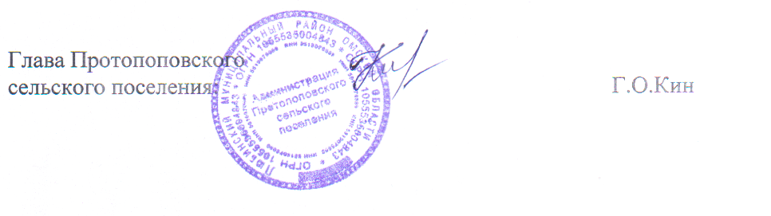

Приложение
к постановлению администрации
Протопоповского сельского поселения
от 10.05.2018 г. № 37-п

СОСТАВ КОМИССИИ
по урегулированию конфликта интересов на муниципальной службе в
Администрации Протопоповского сельского поселения

Маторина Ирина Леонидовна | специалист администрации сельского поселения, председатель комиссии
Дмитриева Светлана Ивановна | специалист администрации Протопоповского сельского поселения, заместитель председателя комиссии
Члены комиссии
Курилова Екатерина Давыдолвна | Председатель Совета Ветеранов Протопоповского сельского поселения (по согласованию)
Тукмакова Татьяна Николаевна | Депутат Совета Протопоповского сельского поселения, специалист администрации сельского поселения, секретарь комиссии
Шлейхер Ульяна Николаевна | Заведующая Протопоповским ФАП (по согласованию)

